Los combos de periodo se muestran desordenados.

Modificar método fuente para mostrar los periodos más recientes primero.

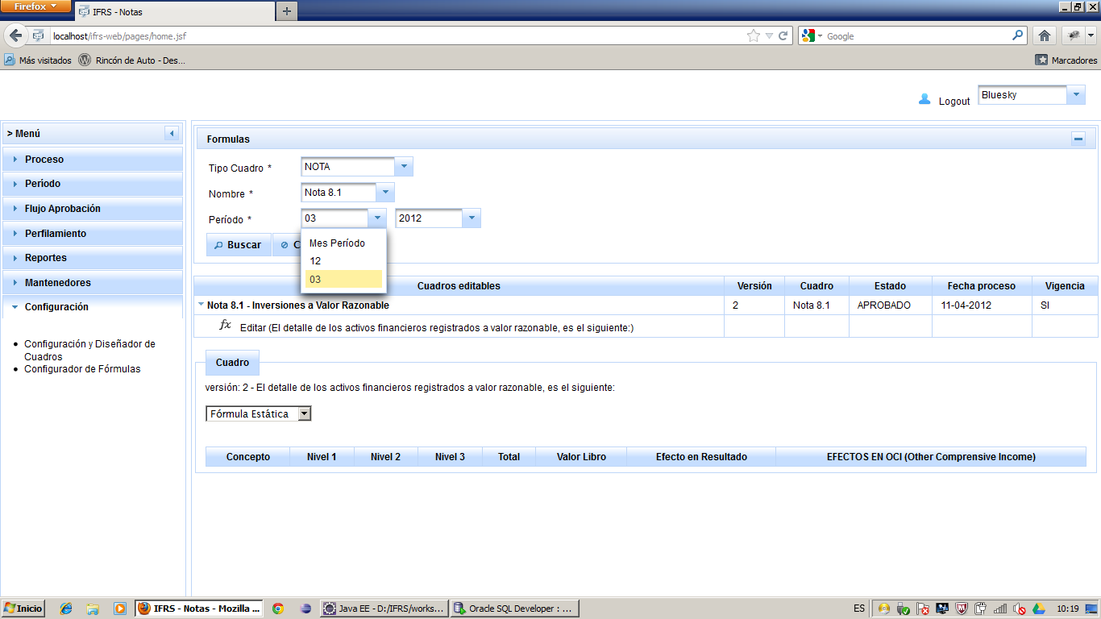

Tomar los filtros desde la sesión de filtro backingBean. (por lo menos el del periodo)

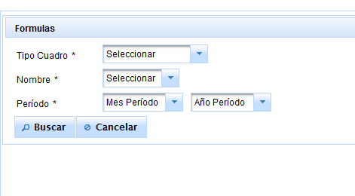

Habilitar la edición de la barra de fórmula para cambiar el signo de la operación,

Validar que el formato de la fórmula sea válido.

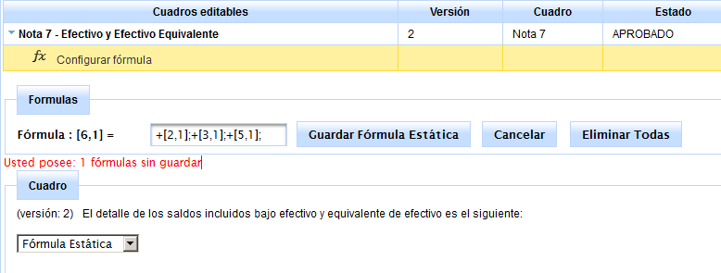

Al eliminar todas las formulas

* Esconder el mensaje “Usted posee: 1 fórmulas sin guardar” y la barra de formulas.
* Limpiar todas las variables.

